물리학실험 1 (0OO)
이OO 조교님

뉴턴의 사과 실험

공과대학 컴퓨터공학부
2020-OOOOO
윤교준

2020년 4월 10일

뉴턴의 사과 실험
중력과 고전역학
Abstract
본 실험은 뉴턴 역학에서 중력이 가지는 기본적인 규칙에 대하여 알아보았다. 중력, 부력, 공기저항과 마찰력이 복합적으로 작용하는 낙하 운동을 이론적인 수식을 이용하여 예상하였고, 이를 풍선을 매단 추 등을 떨어뜨리는 실험을 통하여 확인하였다. 실험에서는 이론과 다르게 중력 가속도의 값이 크게 계산되는 등 오차가 발생하였다. 이러한 오차의 원인으로 실험 진행자에 의한 부정확성, 공기의 항력, 제어되지 않은 실험 환경 등을 제시하였다.

1. 서론
  - 실험 목적
뉴턴은 물체의 운동을 ‘힘’의 개념을 이용하여 설명하였다. 우주에 존재하는 기본적인 힘은 중력, 약력, 전자기력, 강력으로 크게 네 종류로 분류할 수 있다. 일상생활에서 마주할 수 있는 대부분의 운동은 중력과 전자기력으로 설명할 수 있으며, 그만큼 이 두 가지 힘은 우리에게 너무나 친숙하다. 본 실험은 친숙한 두 종류의 힘 중 중력의 기본적인 규칙에 대하여 다룬다. 지표면 부근에서 수직 낙하하는 물체의 운동을 뉴턴의 운동법칙에 근거하여 분석한다. 지표면에 수직하게 낙하하는 독립적인 물체는 등가속도 운동을 함을 보이고자 한다. 또한 중력의 영향만 받아 자유낙하하는 물체의 가속도는 그 물체의 질량과 관계없이 일정한 상수값을 가짐을 보이고자 한다.

  - 이론적 배경
1-2-1. 중력과 중력 가속도
만유인력의 법칙에 의하면, 지표면 부근의 질량이 $m$인 물체와 지구 사이에 작용하는 중력의 크기는 $F=G\frac{mM}{R^{2}}$고, 이 힘은 서로를 잡아당기는 방향으로 작용한다. 이때 $G$는 중력 상수, $M$과 $R$은 각각 지구의 질량과 반지름을 의미한다.
여기서 뉴턴의 제2법칙을 적용하면, 자유 낙하하는 물체는 일정한 가속도 $a=\frac{F}{m}=\frac{GM}{R^{2}}=g$를 가지는, 등가속도 운동을 함을 알 수 있다. $g$는 중력 가속도로 대략 9.80665㎨의 값을 가지며, 물체의 질량 $m$과 무관한 상수다.

1-2-2. 일정한 힘을 받는 낙하 운동
질량 $m$, 초기 속도 $\vec{v_{0}}=-v_{0}\vec{j}$인 물체가 지표면방향으로 일정한 힘 $F$를 받으면서 낙하 운동을 한다고 가정하자. 이 물체는 일정한 가속도 $a=\frac{F}{m}$를 가지게 되며, 낙하 시간 $t$에 대하여 속도는 $v\left(t\right)=v_{0}+at$, 낙하 거리는 $s\left(t\right)=v_{0}t+\frac{1}{2}at^{2}$다. 따라서 $v_{0}$가 충분히 작다면 $v_{0}t≅0$ 근사를 사용하여, $t$-$s$ 그래프는 포물선 형태, $t$-$v$ 그래프와 $t$-$\frac{s}{t}$ 그래프, $\log{t}$-$\log{s}$ 그래프는 모두 선형일 것이다.

1-2-3. 부력
물체가 유체에 잠겨 있다면, 아르키메데스의 원리에 의하여 물체는 부력을 받게 된다. 물체가 지구 지표면 부근에 있고, 유체의 밀도를 $ρ$, 물체가 잠긴 부피를 $V$라 하면, 부력은 중력 반대 방향으로 $B=ρVg$만큼 작용한다.

2. 본론

  - 실험 방법
2-1-1. 실험 ① 중력 가속도 측정
먼저 낙하하는 물체를 촬영할 카메라를 세팅한다. 카메라의 수직과 수평을 정확하게 맞추고, 카메라가 촬영하는 평면이 물체의 낙하면과 일치하도록 한다. 밝기와 노출, 초점 조정 등은 모두 수동으로 설정하여, 선명한 결과를 얻을 수 있도록 한다. 이후 기준자를 수직하게 설치한 후, 낙하 운동을 촬영한다.
한 개의 추를 적당한 높이에서 떨어뜨리는 과정을 세 번 반복한다. 추를 떨어뜨릴 때 손에 힘을 주지 않도록 유의한다. I-CA 프로그램을 이용하여 시간 $t$동안 추의 낙하 거리 $s(t)$를 측정한다. 이후, $t$-$s(t)$ 그래프를 활용하여 중력 가속도를 계산한다.

2-1-2. 실험 ② 질량에 따른 중력 가속도 비교
무게가 다른 두 개의 추를 준비한 후, 각 추에 대하여 실험 ①의 과정을 시행한다. 이후, 비슷한 과정을 거쳐 두 추의 중력 가속도를 구한 후, 그 값을 서로 비교한다.

2-1-3. 실험 ③ 부력이 작용하는 낙하 운동 관찰
실험 ①과 ②와는 다르게, 이번에는 추에 풍선을 연결하여 중력과 더불어 공기저항과 부력이 작용할 때의 낙하 운동을 관찰한다.
무게가 같은 풍선 두 개에 각각 공기와 헬륨을 넣어 두 풍선의 부피가 동일하도록 한다. 공기 풍선과 추를 실로 연결하여 실험 ①의 과정을 시행한 후, 헬륨 풍선과도 연결하여 똑같은 과정을 반복한다. 낙하할 때 작용하는 공기저항의 크기를 같게 하기 위하여, 두 풍선의 크기와 모양이 동일하여야 한다. 이후, 부력이 낙하 운동의 가속도에 어떠한 영향을 미치는지 확인한다.

  - 실험 결과 및 데이터
본 실험은 조교님이 진행하였으며, 본 보고서에 쓰인 모든 데이터는 조교님이 측정한 것임을 밝힌다.

2-2-1. 낙하 물체의 물리량
총 세 개의 실험에서 질량이 다른 두 개의 추와, 동일한 풍선 두 개를 사용하였다. $e=1\text{g}$인 전자저울로 질량을 측정하였으며, 그 측정값은 표 1과 같다.

표 1: 낙하 물체의 질량 측정값 ($e=1\text{g}$)
물체 | 질량
추1 (가벼운 추) | $$m_{1}=25.4\text{g}$$
추2 (무거운 추) | $$m_{2}=51.9\text{g}$$
풍선 | $$m_{\text{ball}}=3.8\text{g}$$

2-2-2. 실험 ①의 결과
가벼운 추의 자유 낙하 운동을 촬영하여, 시간에 따른 낙하 거리 $s(t)$를 구하였다. 이론적으로는 $s\left(t\right)=v_{0}t+\frac{1}{2}gt^{2}$ 이므로, $t$-$s\left(t\right)$ 그래프는 원점을 지나는 이차함수 형태를 가지며, 이차항의 계수를 두 배 하여 중력 가속도 $g$를 구할 수 있다. 그림 1은 실제로도 $t$-$s$ 그래프가 이차 다항식 추세선과 거의 일치함$(R^{2}=1)$을 보여준다.
추의 평균 속도와 순간 속도를 통해서도 중력 가속도를 구할 수 있다. 평균 속도 $v_{\text{mean}}$는 $v_{\text{mean}}=\frac{s(t)}{t}=v_{0}+\frac{1}{2}gt$, 순간 속도 $v$는 $v=\frac{ds}{dt}=v_{0}+gt$ 이므로, $t$-$v_{\text{mean}}$ 그래프와 $t$-$v$ 그래프 모두 선형 형태를 띄며, 일차항의 계수를 이용하여 $g$의 값을 계산할 수 있다. 그림 2와 그림 3은 실제로도 위 두 그래프가 일차 추세선과 매우 유사함$(R^{2}≅0.999)$을 보여준다.
표 2는 세 그래프의 추세선의 식을 이용하여 각각 중력 가속도와 오차율을 계산한 결과를 보여준다. 세 번의 실험 모두 중력 가속도가 $g≅9.80665㎨$보다 크게 나왔다. 또한 $t$-$v_{\text{mean}}$ 그래프의 추세선을 이용하여 계산한 값은 다른 두 방법에 비하여 오차가 더 크다. 이러한 결과의 원인에 대해서는 3절에서 다룬다.

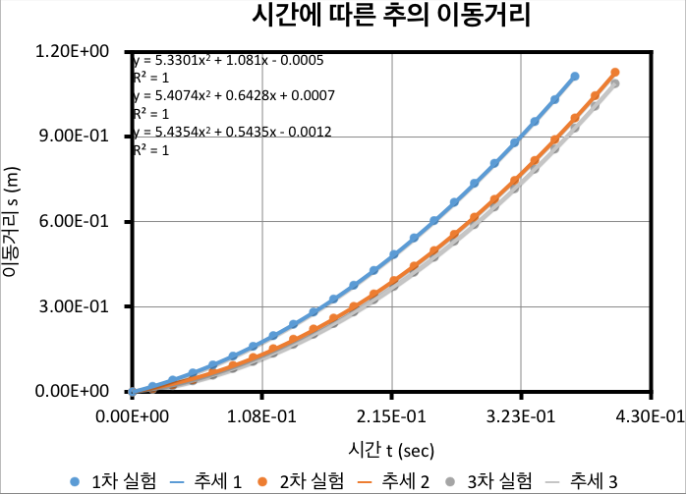
그림 1: 추1 낙하 운동의 시간-이동거리 그래프
세 번의 실험 결과의 그래프가 모두 포물선의 형태를 가진다$(R^{2}=1)$.

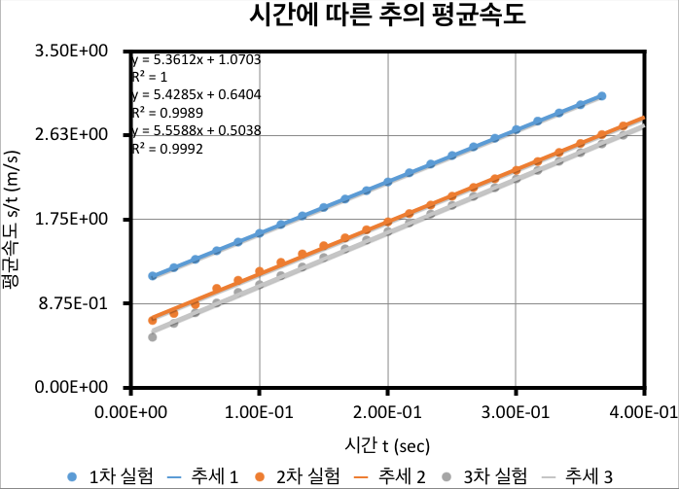
그림 2: 추1 낙하 운동의 시간-평균속도 그래프
$R^{2}≥0.9989$로 선형의 추세선과 강한 상관관계가 있음을 확인할 수 있다.

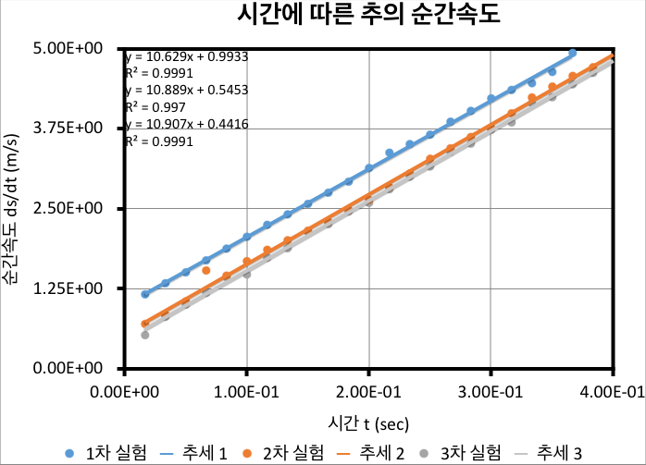
그림 3: 추1 낙하 운동의 시간-순간속도 그래프
$v=\frac{ds}{dt}≈\frac{Δs}{Δt}$로 근사하여 순간속도 $v$를 계산하였다. $R^{2}≥0.997$의 높은 결정계수를 가지나, 중간중간 추세선과 크게 차이나는 값들이 관찰된다.

표 2: 세 가지 방법으로 계산한 세 실험의 중력 가속도(㎨) 및 오차율(%)
 | $t$-$s$ | $t$-$v_{\text{mean}}$ | $t$-$v$ | 평균
1차 | 10.6602 | 10.7224 | 10.629 | 10.671
 | 8.70% | 9.34% | 8.39% | 8.81%
2차 | 10.8148 | 10.8570 | 10.889 | 10.854
 | 10.28% | 10.71% | 11.04% | 10.68%
3차 | 10.8708 | 11.1176 | 10.907 | 10.965
 | 10.85% | 13.37% | 11.22% | 11.81%

2-2-3. 실험 ②의 결과
그림 4는 시간에 따른 추1과 추2의 낙하거리의 변화를 보여준다. 이 그래프의 추세선의 식을 이용하여 중력 가속도를 각각 계산하였다. 추1은 10.4642㎨, 추2는 10.7333㎨의 가속도를 가졌고, 이 두 값은 $(10.6±0.14)㎨$로 유사함을 확인하였다. 여기서 추2의 3차 실험은 중력 가속도가 너무 작게 나와$(<7.5㎨)$ 분석을 할 수 없기 때문에, 계산에서는 제외하였다.

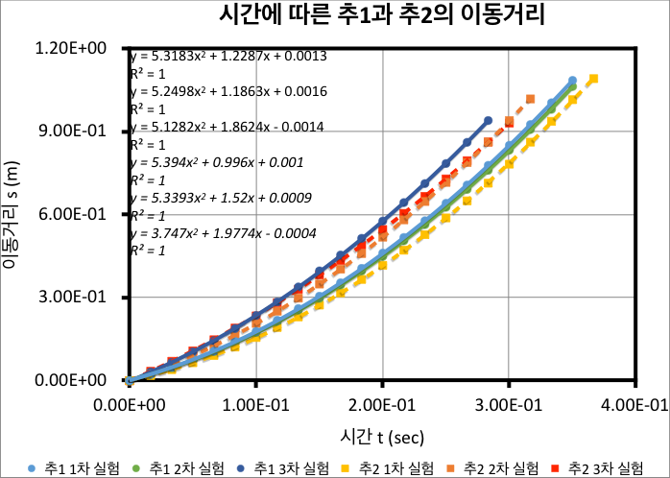
그림 4: 추1과 추2의 시간-이동거리 그래프

2-2-4. 실험 ③의 결과
그림 5는 추2를 매단 두 풍선의 이동거리가 시간에 따라 어떻게 변화하는 지를 보여준다. 공기 풍선의 낙하 시 가속도는 $a_{\text{air}}=8.9839㎨$, 헬륨 풍선의 가속도는 $a_{\text{helium}}=8.3535㎨$임을 확인하였다. 공기저항의 크기는 $F_{\text{resistance}}=\left(m_{2}+m_{\text{ball}}\right)\left(g-a_{\text{air}}\right)-ρ_{\text{a}\text{ir}}V_{\text{ball}}a_{\text{air}}$다. 헬륨 풍선 실험에서 부력을 고려한다면, $V_{\text{ball}}=\frac{\left(m_{2}+m_{\text{ball}}\right)\left(a_{\text{air}}-a_{\text{helium}}\right)}{\left(ρ_{\text{air}}-ρ_{\text{helium}}\right)g+ρ_{\text{helium}}a_{\text{helium}}-ρ_{\text{air}}a_{\text{air}}}≅0.04828㎥$로 실제보다 약간 더 큰 값을 얻을 수 있었다.

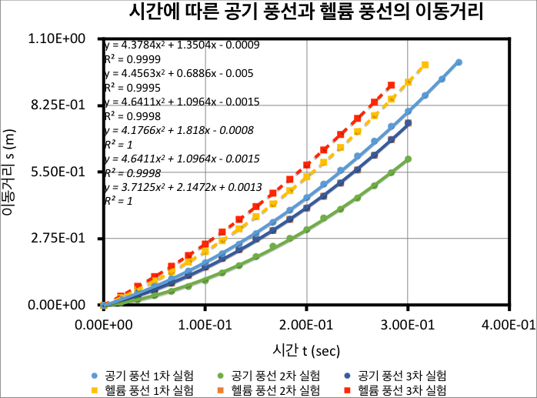
그림 5: 추2와 연결된 두 풍선의 시간-이동거리 그래프

  - 오차 분석
본 절에서는 실험 결과 데이터에서 발생한 오차에 대하여 다룬다. 오차의 발생 원인을 분석하고, 이러한 오차를 줄이는 방법과 개선 방안에 대하여 논의한다.

2-3-1. I-CA 프로그램 사용에 의한 오차
I-CA 프로그램은 영상 속 물체의 길이를 기준 길이와 비교하여 측정하며, 이러한 기준 길이는 사용자가 기준자의 눈금을 직접 입력하여 설정한다. 만일 기준 길이를 실제 길이보다 짧게 설정하였다면, I-CA 프로그램은 낙하 거리를 실제보다 길게 계산할 것이며, 실험 데이터와 같이 중력 가속도를 더 크게 측정하게 된다. 기준 길이 설정에서 발생하는 오차율은 그대로 중력 가속도 오차율에 반영되므로, 이러한 설정에서 발생하는 오차를 줄이는 것만으로도 실험 데이터의 오차를 줄이는 데 도움이 될 것이다. 촬영용 카메라의 화질을 개선하거나, 기준 길이를 설정할 때, 화면을 최대한 확대하여 기준자 눈금을 명확하게 확인함으로써 해결할 수 있다.
또한, I-CA 프로그램이 낙하하는 추를 추적하는 과정에서 오차가 발생하였을 수 있다. 일반적으로 I-CA 프로그램은 물체를 색으로 구별하여 추적한다. 이때, 물체가 낙하하면서 다양한 각도에서 빛을 받아 일부분의 색이 바뀔 수 있다. 이 경우, 프로그램은 물체의 일정 부분을 계속 추적하지 못하고, 진동하는 형태로 추적할 것이다. 이로부터 시간에 따른 이동거리에 오차가 발생하였을 수 있으며, 이는 곧 $\frac{Δs}{Δt}$ 값이 진동하게 만들어, 순간속도 그래프가 중간중간 이상한 값을 가지게 만들 수 있다. 이러한 현상은, 물체의 촬영면이 너무 넓을 때에도 발생할 수 있다. 이 문제는 추에 작고 색이 주변과 크게 대비되는 스티커를 붙임으로써 해결할 수 있다.

2-3-2. 촬영의 흔들림으로 인한 오차
실험 중에 카메라를 조작하면서 발생하는 진동은, 촬영면의 좌표계에 진동을 주어 오차를 발생한다. 특히 추의 낙하가 아주 빠르게 일어나기 때문에, 낙하하는 추를 촬영할 때에 카메라가 상하로 흔들린다면, I-CA 프로그램은 추의 낙하 거리를 실제보다 더 크게, 혹은 더 작게 측정할 것이다. 이러한 문제는 카메라를 더욱 견고하게 고정하고, 별도의 컨트롤러로 카메라를 조작함으로써 해결할 수 있다.

2-3-3. 공기에 의한 항력
공기는 유체이고, 유체는 내부에서 움직이는 물체에 저항하려는 특징이 있기 때문에, 공기 안에서 낙하하는 추는 운동을 방해받는 항력을 받게 된다. 항력 방정식에 의하여, 추는 $F_{d}=\frac{1}{2}ρ_{\text{air}}v^{2}A_{\text{bottom}}C_{d}$ 크기의 항력을 받으며, $v=4㎧$, $A_{\text{bottom}}={0.015}^{2}π㎡$로 계산하면 $F_{d}<0.007\text{N}$다[1]. 이는 추1에 약 0.276㎨의 가속도 변화를 일으키는 힘이다. 이 오차는 항력의 크기를 정확하게 계산하여 실험에 반영하거나, 혹은 진공 상태에서 실험을 진행함으로써 해결할 수 있다.

2-3-4. 이상적인 이론과 다른 실험 환경
실험 ③에서 풍선 내부의 기체 부피가 실제보다 크게 나온 이유에 대하여 분석한다. 먼저 공기 풍선과 헬륨 풍선의 부피가 일치하지 않았을 수 있다. 이 경우, 풍선의 모양과 표면적 또한 달라지게 되므로, 두 풍선에 작용하는 공기저항 또한 다르게 될 것이다. 수식에서는 이러한 이상적인 상황을 모두 가정하였기 때문에, 이 부분에서 오차가 발생하였을 수 있다.
또는 식에 대입한 기체의 밀도가 틀렸을 수 있다. 수식에서 사용한 기체의 밀도는 SATP를 가정하여 사용하였지만, 실험 환경이 SATP가 아니었을 가능성이 휠씬 크다. 기체는 압력과 온도에 따라 아주 민감하게 밀도가 변화하기 때문에, 실험 결과에 충분한 오차를 불러 일으켰을 것이다[2]. 이러한 오차는 온도와 압력 등을 정밀하게 조절할 수 있는 환경에서 실험을 진행함으로써 해결할 수 있다.

3. 결론
본 실험에서는 서로 다른 무게의 추를 자유 낙하함으로써 물체에 작용하는 중력에 대하여 알아보았다. 중력의 크기는 물체의 질량에 비례하기 때문에, 뉴턴의 제2법칙에 의하여 중력 가속도는 항상 일정한 값을 가짐을 확인하였다. 뿐만 아니라, 다양한 밀도의 기체가 든 풍선과 추를 연결하여 낙하 운동을 관찰함으로써, 중력과 더불어 마찰력과 공기저항, 부력 등이 동시에 작용하는 운동에 대해서도 분석할 수 있었다.
실험의 측정값은 이론과 정확하게 일치하지 않았다. 자유 낙하하는 추의 중력 가속도는 실제보다 크게 측정되었고, 부력을 확인하는 실험에서는 풍선의 부피가 다소 크게 계산되었다. 이러한 오차의 원인은 실험 진행자에 의한 의도치 않은 떨림과 부정확성, 공기의 항력, 제어되지 않은 실험 환경 등이 있다. 다소 어렵기는 하지만 명확한 오차 해결 방법이 있으므로, 이를 보정하여 더욱 정확한 실험을 진행할 수 있을 것으로 기대된다.
4. 참고 문헌
[1] Halliday. et al, “일반물리학”, 개정10판, John Wiley & Sons, Inc. p.149.
[2] 동책. p.446.

